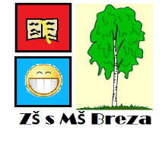
Základná škola s materskou školou Breza, Lán 314, 029 53 Breza

zsbreza314@gmail.com, tel. čísla: 043/55 76 221, 0905 494 137

_________________________________________________________________________________________

Žiadosť o odhlásenie žiaka zo školského stravovania

Odhlasujem z pravidelnej dochádzky na školské stravovanie svoje dieťa:

Meno a priezvisko žiaka: .............................................................................................................

Dátum narodenia: ................................................. Trieda: ........................................................

Odo dňa: ...................................................

Titul, meno a priezvisko zákonného zástupcu:

.......................................................................................................................................................

Dátum: .................................. ..............................................................................
podpis zákonného zástupca

